 | COLÉGIO PEDRO II - CAMPUS SÃO CRISTÓVÃO III  3ª SÉRIE – MATEMÁTICA II – PROF. WALTER TADEU  www.professorwaltertadeu.mat.br

Cones – 2013
1. (UEL) Um cone circular reto tem altura de 8cm e raio da base medindo 6cm. Qual é, em centímetros quadrados, sua área lateral?

a) $\text{20}π$ b) $\text{30}π$ c) $\text{40}π$ d) $\text{50}π$ e) $\text{60}π$

2. (FATEC) A altura de um cone circular reto mede o triplo da medida do raio da base. Se o comprimento da circunferência dessa base é $8π \text{cm}$, então o volume do cone, em centímetros cúbicos, é:

a) $\text{64}π$ b) $\text{48}π$ c) $\text{32}π$ d) $\text{16}π$ e) $8π$

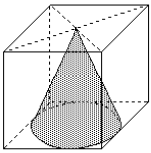
3. (MACK) Na figura, a base do cone reto está inscrita na face do cubo. Supondo $π=3$, se a área total do cubo é 54, então o volume do cone é:

a) 81/2 b) 27/2 c) 9/4 d) 27/4 e) 81/4

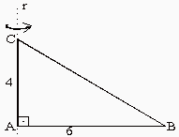
4. Na rotação triângulo ABC da figura abaixo em torno da reta r, o lado AB descreve um ângulo de 270°. Desta forma, o sólido obtido tem volume:

a) 48π b) 144π c) 108π d) 72π e) 36 π

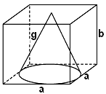
5. Um cone circular reto está inscrito em um paralelepípedo reto retângulo, de base quadrada, como mostra a figura. A razão $\frac{b}{a}$ entre as dimensões do paralelepípedo é $\frac{3}{2}$ e o volume do cone é π. Então, o comprimento g da geratriz do cone é:

a) $\sqrt{5}$ b) $\sqrt{6}$ c) $\sqrt{7}$ d) $\sqrt{\text{10}}$ e) $\sqrt{\text{11}}$

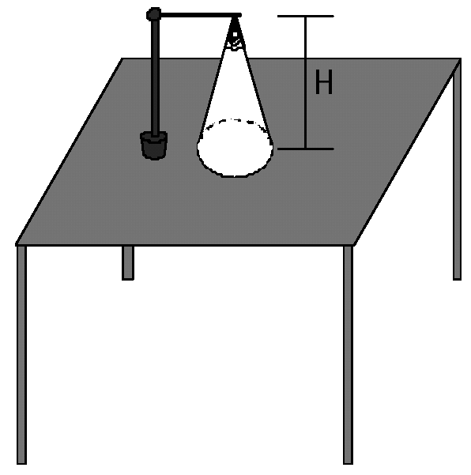
6. Um abajur em formato de cone equilátero está sobre uma escrivaninha, de modo que, quando aceso, projeta sobre esta um círculo de luz (veja figura abaixo). Se a altura do abajur, em relação à mesa, for H = 27 cm, a área do círculo iluminado, em cm², será igual a:

a) 243π b) 270π c) 250π d) 225π

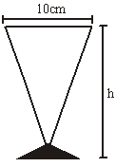
7. Uma tulipa de chopp tem a forma cônica, como mostra a figura abaixo. Sabendo-se que sua capacidade é de 100π ml, a altura h é igual a:

a) 20cm b) 16cm c) 12cm d) 8cm e) 4cm

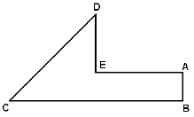
8. (UNIOESTE) Na figura ABCDE, tem-se: AB = 1 unidade, BC = 6 unidades, AE = 3 unidades e DE = 2 unidades. Sabendo-se, ainda, que o segmento AB é paralelo ao segmento DE e perpendicular aos segmentos BC e AE, determine:

a) A área do polígono ABCDE.

b) O volume do sólido gerado pela rotação de ABCDE em torno de BC.

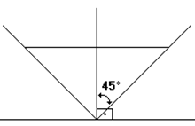
9. Uma caixa d'água tem a forma de um cone circular reto como ilustrado na figura a seguir. Foram retirados da caixa 7329 litros de água ocasionando um abaixamento de um metro no nível da água. Quantos litros de água existiam inicialmente na caixa? Para os cálculos utilize $π=3,\text{141}$.

10. (UFPA) Num cone reto, a altura e 3m e o diâmetro da base mede 8m. Então, a área total, em metros quadrados, vale:

a) 52π b) 36π c) 20π d) 16π e) 12π

11. (UFES) Com um setor circular, cujo ângulo central mede 120°, constrói-se um cone circular reto de raio igual a 3cm. Determine o volume do cone assim obtido.

12. Com um semicírculo de papel, com raio igual a 20cm, um pipoqueiro faz saquinhos para vender pipocas, com a forma de cone circular reto. O volume desses saquinhos, usando π = 3, é mais próximo de:

a) 1100cm³ b) 1300cm³ c) 1500cm³ d) 1700cm³ e) 1900cm³

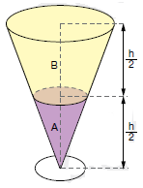
13. (UFPEL) Duas substancias, A e B, que não se misturam, são colocadas num recipiente de forma cônica, de modo que a substancia A ocupe até a metade da altura do cone e a substancia B, o restante (conforme a figura). A razão entre o volume de A e o volume de B e:

a) $\frac{8}{7}$ b) $\frac{1}{7}$ c) $1$ d) $\frac{1}{8}$ e) 7

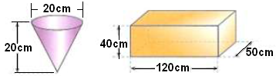
14. Fernando utiliza um recipiente em forma de um cone circular reto, para encher com água um aquário em forma de um paralelepípedo retângulo. As dimensões do cone são: 20 cm de diâmetro de base e 20cm de altura, e as do aquário são: 120cm, 50cm e 40cm, conforme ilustração mostrada. Cada vez que Fernando enche o recipiente na torneira do jardim, ele derrama 10% de seu conteúdo no caminho e despeja o restante no aquário. Estando o aquário inicialmente vazio, qual é o número mínimo de vezes que Fernando deverá encher o recipiente na torneira para que a água despejada no aquário atinja 1/5 de sua capacidade? (use $π=3,\text{14}$)

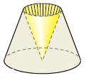
15. (UFPR) Um sólido tem o formato de um tronco de cone circular reto comum à cavidade na forma de cone com a mesma altura do tronco e com base igual à base menor do tronco, conforme a figura. Calcule o volume do sólido, sabendo que as medidas do tronco são: 16cm de altura, 250cm² de área da base maior e 40cm² de área da base menor.

Respostas: 1) e; 2) a; 3) d; 4) e; 5) d; 6) a; 7) c; 8) a) 7,5 u.a; b) 12π u.V.; 9) 8376 litros; 10) b; 11)$\text{18}π\sqrt{2} {\text{cm}}^{3}$;
12) d; 13) b; 14) 26; 15) $\frac{\text{5600}}{3} {\text{cm}}^{3}$.

